FUNDACIÓN EDUCATIVA COLEGIO SAN JUAN EUDES
PLAN DE APOYO DEL TERCER PERIODO
AREA: MATEMÁTICAS GRADO: SEGUNDO AÑO: 2022
DOCENTES: NUBIA LONDOÑO PEREZ_JENIFER PUERTA

Nombre: ________________________________ Grupo: _________ Fecha: ____________

INDICADORES DE DESEMPEÑO:

1. Aplica correctamente el proceso de la multiplicación.
2.Utiliza el metro para medir diferentes longitudes
3.Utiliza la multiplicación para resolver problemas sencillos.

INDICACIONES:

- Todos los puntos del trabajo escrito tienen igual valor equivalentes a: 0.5
- El presente taller debe presentarse en hojas de block tamaño carta, a mano empleando únicamente lápiz.
- No se aceptan trabajos elaborados en computador.

MATERIAL DE ESTUDIO Y/O ACTIVIDAD

CONSULTA:

- ¿Qué es la multiplicación?

- ¿Cuáles son los términos de la multiplicación?

- Une, con una línea, cada multiplicación con su producto

18  3 X 7  21  4 X 5  20  2 X 9 | 3 X 4  24  12  40  4 X 6  5 X 8

5. Resuelve las siguientes multiplicaciones:
2 x 3 x 2 x 3 x
2 3 4 5.
6. Escribe (V) si la igualdad es correcta y (F) si no lo es:
5 x 2 = 30 ( ) 2 x 7 = 14 ( )
4 x 1 = 4 ( ) 3 x 3 = 11 ( )
3 x 9 = 56 ( ) 4 x 3 = 12 ( )
7.Problemas matemáticos:
(Debes escribir la operación a un lado para que el punto sea válido)
1. Una señora compró 8 paquetes con seis sodas cada uno, para llevar a una fiesta, ¿Cuántas sodas llevará a la fiesta?
A) 48 sodas
B) 42 sodas
C) 14 sodas
2. Don Beto lleva en su camión 124 cajas con 6 melones cada una. ¿Cuántos melones llevará en total?
A) 744 melones
B) 624 melones
C) 130 melones
3. En una granja se recogen 386 huevos diariamente, ¿Cuántos huevos se recogerán en total en 8 días?
A) 2750 huevos
B) 3088 huevos
C) 4300 huevos

8.Completa el siguiente enunciado y luego escribe a que propiedad pertenece:

"El orden de los _________________ no altera el _______________".
8.a. Completa las igualdades:
3 x 9 = 9 x 3 = 27
10 x 5 = _____ x _____ = _____
7 x 12 = _____ x _____ = _____
- x 25 = _____ x _____ = _____

9.Completa el siguiente enunciado y luego escribe a que propiedad pertenece:

“Al asociar_____________________ de diferentes formas, se obtiene el mismo ______________________”.

9.a Halla el producto aplicando la propiedad asociativa:
2 x 7 x 3

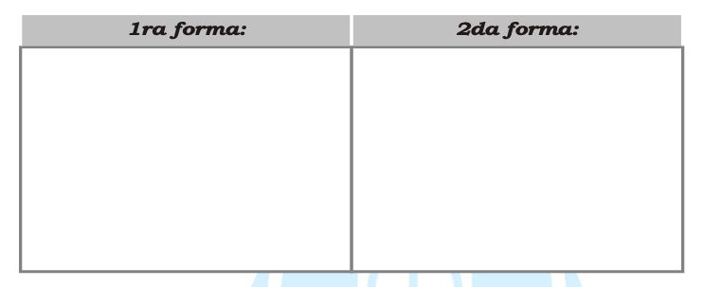

10.Completa el siguiente enunciado y luego escribe a que propiedad pertenece:
"Cuando se multiplica cualquier número natural por ______________; el producto es siempre cero".
10.a Completa el factor o producto según corresponda:
444 x 0 = _____
_____x 98 =0
11. ¿Qué es el metro y para qué sirve?

